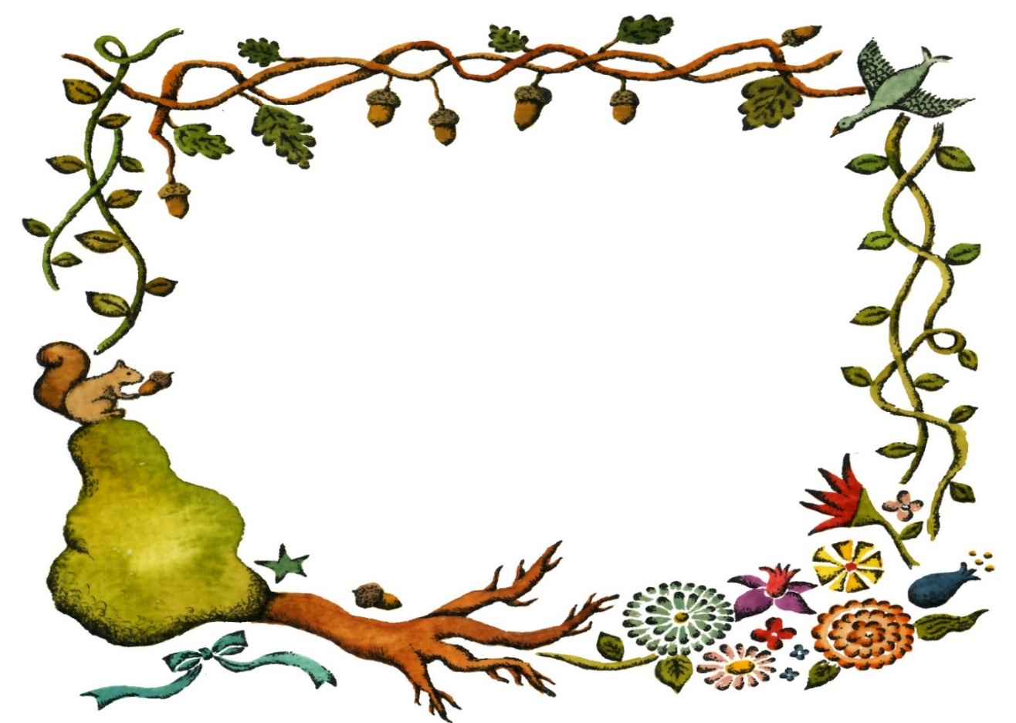

手話つき
おはなし会

日時：令和３年１０月２３日(土) 午前１１時から１１時３０分まで
場所：光が丘図書館２階 視聴覚室
定員：３０名（先着順） ９月２４日（金）から受付開始
光が丘図書館カウンターまたはお電話（０３‐５３８３‐６５００）にてお申込みください。
プログラム：
手話をおぼえよう
手話の歌「きらきらぼし」
おおきなえほん「すてきな三にんぐみ」
かみしばい「ちいさなおばけ」「もりのおつきみ」
すばなし「お月さまの話」
行事に参加されるにみなさまへのお願い
・検温を実施させていただきます。
・体調が悪い場合は参加をご遠慮いただきます。
・手指の消毒をおねがいいたします。
※状況により、実施を中止する場合がございます。

